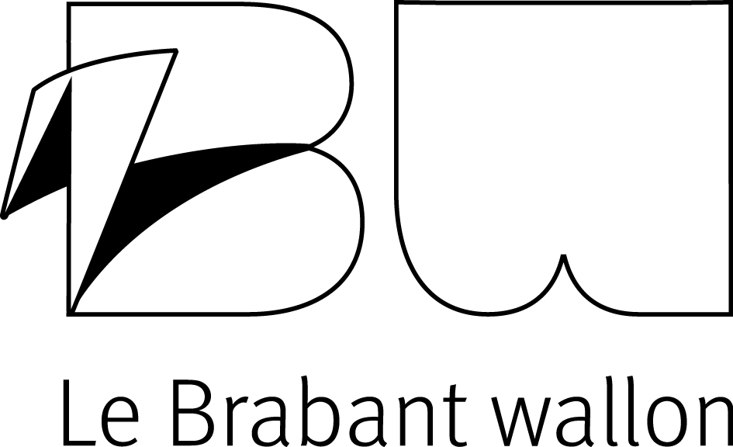

Subventionnement des Services d’accueillant(e)s conventionné(e)s du Brabant wallon

FORMULAIRE DE DEMANDE

1. RESPONSABLE DU PROJET

Identité du service d’accueillant(e)s d’enfants conventionné(e)s d’une commune ou d’un CPAS du Brabant wallon agréé et subsidié par l’ONE :

Adresse :
Rue et numéro :
Code postal : ............................ Commune :
Téléphone :
Fax :
E-mail :
N° de compte en banque où la subvention pourra être versée :
BE
Nom du responsable du dossier au sein de la commune/du CPAS :

Téléphone :
E-mail:

2. RENSEIGNEMENTS RELATIFS AUX ACCUEILLANTES DÉPENDANT DU SERVICE L’ANNÉE PRÉCÉDANT LA DEMANDE

Nom, Prénom | Adresse | Nombre enfants ETP autorisés | Date d’entrée et/ou de cessation d’activité

Date :

Nom et signature du (de la)  Directeur(trice) général(e) | Nom et signature du (de la)  Bourgmestre/Président(e) de CPAS

Ce formulaire, complété et signé par les personnes habilitées à représenter le demandeur, est à renvoyer avant le 30 avril à l’adresse suivante :

Brabant wallon
Direction d’administration de la cohésion sociale et de la santé
Service de la Santé
Parc des Collines – Bâtiment Archimède
Place du Brabant wallon, 1
1300 WAVRE

ou par courriel à l’adresse suivante : commune@brabantwallon.be

